Приложение 2
к распоряжению Администрации
города Бийска
от 03.12.2025 № 1854-р
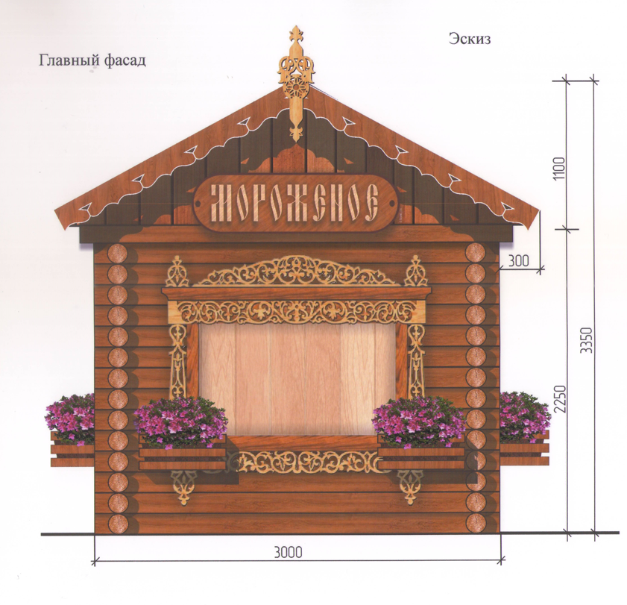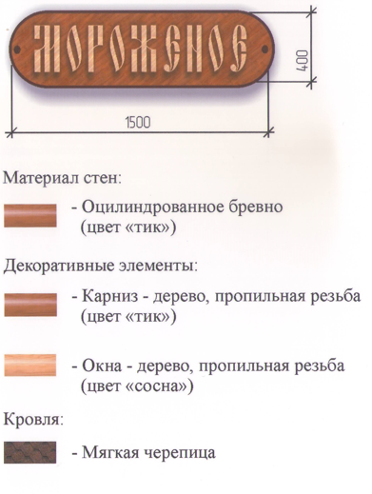

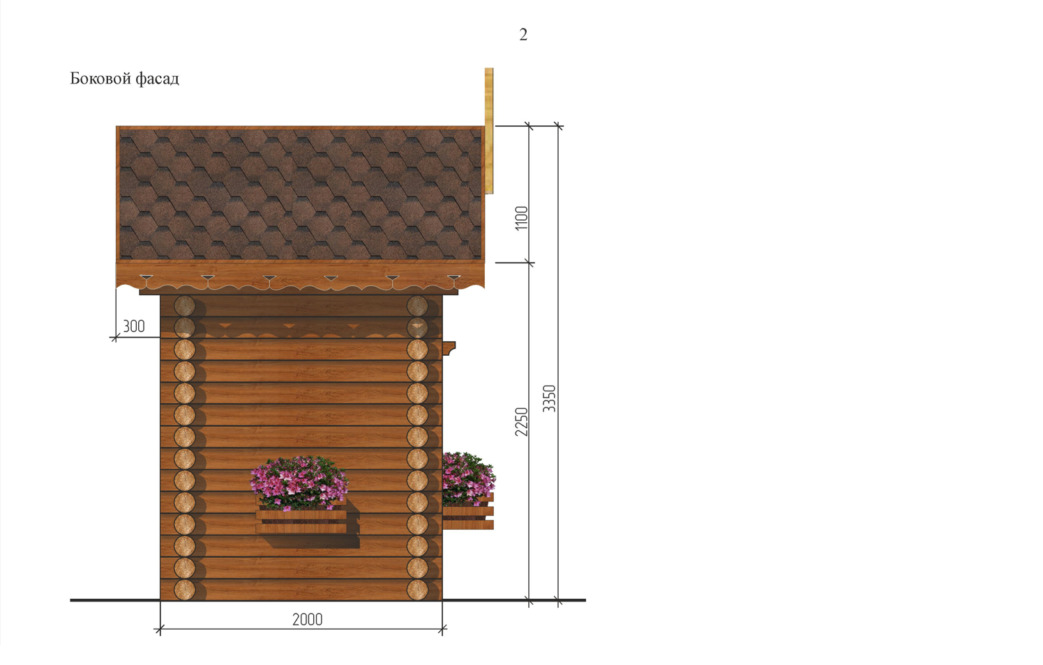

Ю.А. Баженов, и.о. управляющего делами.

